Plan
Mo | Di | Mi | Do | Fr | Sa | So
 |  |  |  |  | SEI12, SEI21 | SEI25, SEI23
Zsm lernen | Übungskla. | Übungskla. | Zsm lernen | Zsm lernen | Zsm lernen | Zsm lernen
Vorgehens | Qualitätssicherung | Architekturen | Uml | zsm | X

Protokolle: auf dc

Inhalte:
- Qualitätssicherung von Software,
- Software-Architekturen,
- UML Activity,
- UML Klassendiagramm,
- UML Sequence/State,
- UML Use Case,
- Vorgehens-/Phasenmodelle

SEI12

Notationselemente UML
- Diagrammrahmen für alle Diagramme
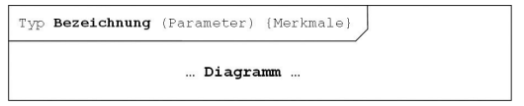
- Ein Classifier ist ein abstraktes Basiskonzept in der UML, das als Vorlage für Modellelemente mit gemeinsamen Eigenschaften und Verhalten dient und durch Stereotypen konkretisiert wird.
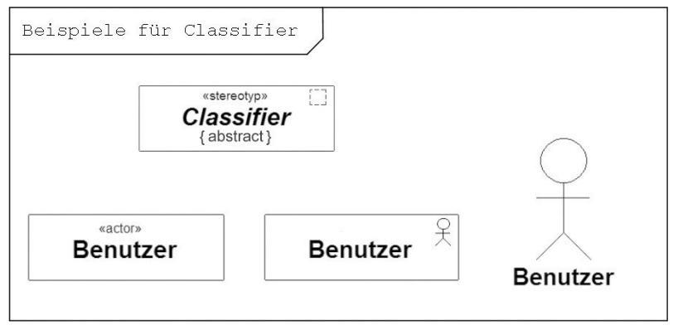
- Ein Stereotyp ist ein Beschreibungsmechanismus in der UML, der bestehenden Modellelementen zusätzliche oder spezialisierte Bedeutung verleiht und in doppelten spitzen Klammern («stereotyp») über oder vor dem Elementnamen notiert wird.
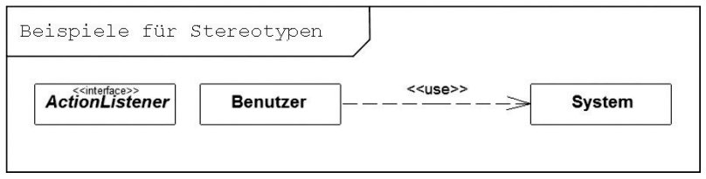
- Kommentar und Verbindung
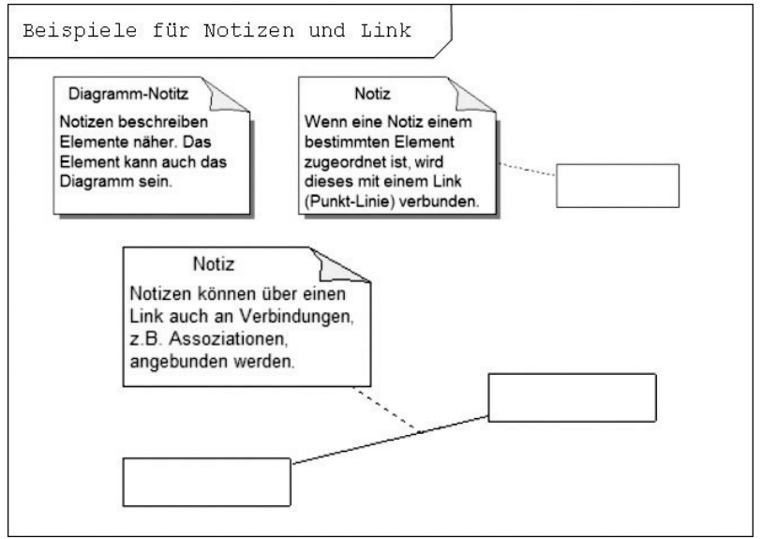

- Ein Paket (Package) ist ein Modellelement, das eine Menge von Modellelementen gruppiert, als Namensraum dient und der Strukturierung sowie Hierarchisierung eines Modells in Form von Ordnern und Unterordnern entspricht.
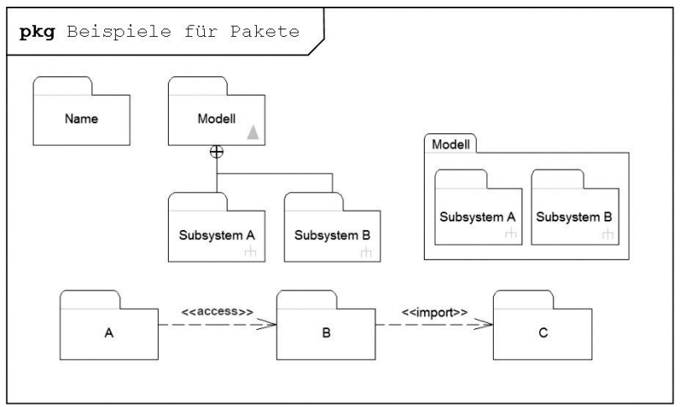
- Ein Rahmen (Frame) umschließt in der UML ein ganzes Diagramm oder einen Diagrammausschnitt, enthält links oben ein Fünfeck mit Namen und Infos, und wird als diagram frame (für das ganze Diagramm) oder als fragment (für einen Teilbereich oder Text) bezeichnet.
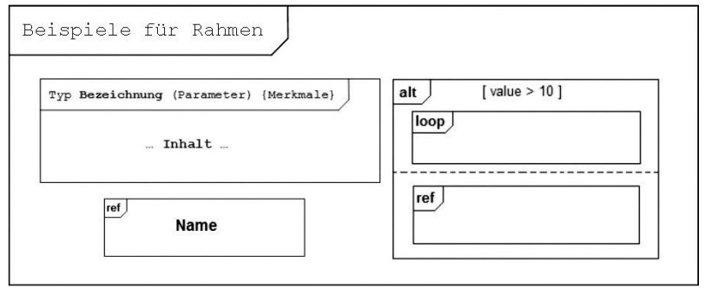
- Ein Constraint ist eine Einschränkung oder Zusicherung, die Bedingungen für Struktur oder Verhalten eines Modellelements festlegt; in der UML wird er meist als Text in geschweiften Klammern unter oder hinter dem Element notiert und kann formal (z. B. OCL) oder in Prosa formuliert sein.
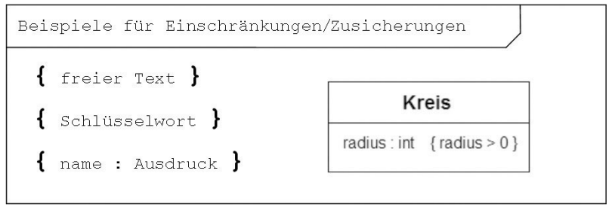
- Condition, Beschaffenheit
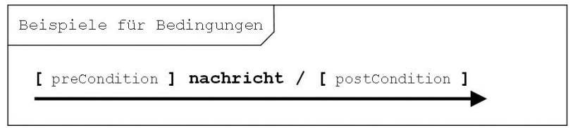

- Visibility, Sichtbarkeit
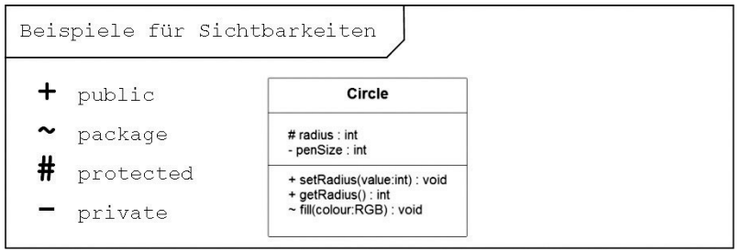
- Type, Typ
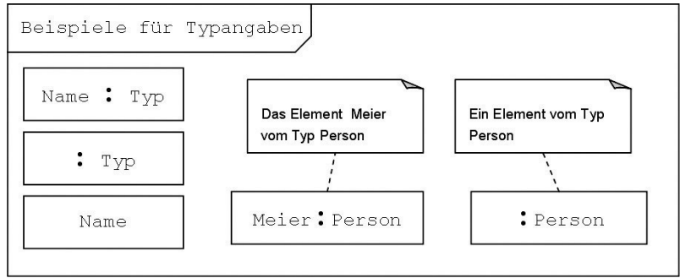
- Multiplicity, Cardinalities, Multiplizität, Kardinalitäten
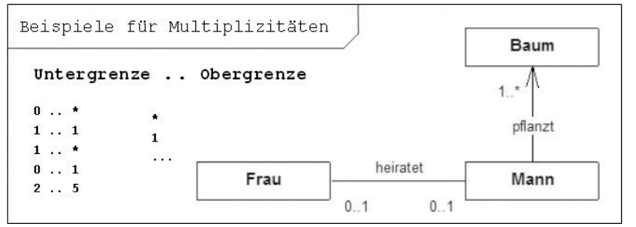
- Static, Instance, statisch, Instanz
- Abstract, abstrakt
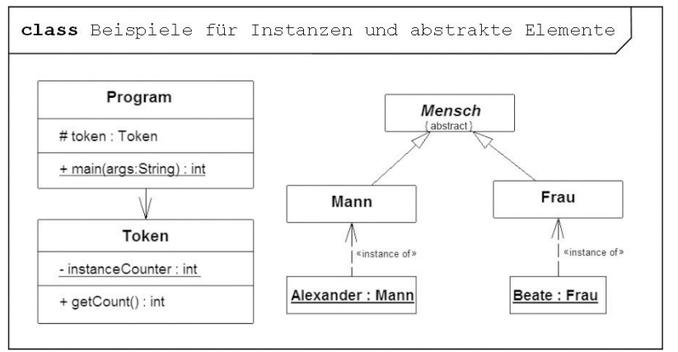
- Path, Namespace, Pfade, Namensräume
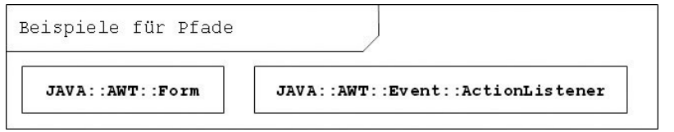

- Beschriftungsregeln
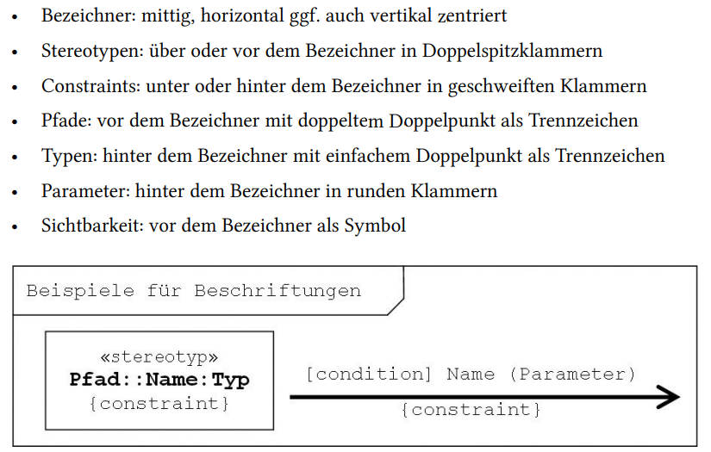

Paradigmen
Paradigmen in der Objektorientierung bezeichnen grundlegende Denk- und Arbeitsweisen im Programmierstil, der auf Objekten basiert. Das objektorientierte Paradigma beschreibt dabei die Art, wie Programme strukturiert werden: Nicht mehr der Ablauf von Prozeduren steht im Fokus, sondern individuelle Objekte, die Daten (Attribute) und Verhalten (Methoden) in sich kapseln. Diese Objekte kommunizieren miteinander über definierte Schnittstellen (Nachrichten oder Methodenaufrufe).
Abstraktion
Abstraktion bedeutet, sich von konkreten Details zu lösen und stattdessen die allgemeinen Merkmale und das gemeinsame Verhalten einer Gruppe von Objekten zu erfassen. Begriffe wie "Stuhl" stehen für die gemeinschaftlichen Eigenschaften vieler konkreter Stühle. This hilft dabei, komplexe Realitätsausschnitte durch Begriffbildung und Vereinfachung zu modellieren.
Objekt
Ein Objekt in der Softwareentwicklung ist eine Instanz einer Klasse, die Daten (Attribute) und Funktionen (Methoden) kapselt. Es repräsentiert ein konkretes Ding oder Konzept im Programm mit Zustand und Verhalten.
Klasse
Eine Klasse ist der Bauplan für eine Gruppe von Objekten mit denselben gemeinsamen Merkmalen. Sie beschreibt, welche Eigenschaften und welches Verhalten die Objekte dieser Klasse haben. Objekte sind Instanzen einer Klasse – also konkrete Ausprägungen.
Generalisierung & Vererbung
Generalisierung fasst verschiedene Klassen mit ähnlichen Merkmalen zu einer allgemeineren (abstrakten) Basisklasse zusammen. Diese Merkmale werden durch Vererbung an die Unterklassen weitergegeben. Das ermöglicht die effiziente Wiederverwendung von Code und bildet Klassenhierarchien.
Kapselung
Kapselung bedeutet, dass die inneren Eigenschaften und das Verhalten eines Objekts vor äußerem Zugriff geschützt sind. Nur über definierte Schnittstellen kann mit einem Objekt interagiert werden. Das sorgt für Sicherheit und Stabilität im System.
Nachricht
Objekte kommunizieren miteinander über Nachrichten (Methodenaufrufe). Der Sender entscheidet nicht, wie die Nachricht verarbeitet wird – das obliegt dem Empfänger. Das Prinzip unterscheidet sich stark vom klassischen Befehls-Konzept der imperativen Programmierung.
Polymorphie
Polymorphie bedeutet, dass unterschiedliche Objekte denselben Methodennamen nutzen können, aber unterschiedlich reagieren – also dass eine Methode je nach Objekt verschiedenes Verhalten zeigt. Kurz: Eine Schnittstelle, viele Implementierungen.
Beziehungen: Assoziation, Aggregation, Komposition
- Assoziation: Objekte kennen sich und können miteinander in Beziehung stehen, ohne für einander verantwortlich zu sein.
- Aggregation: Komplexe Objekte bestehen aus Teilen (Ganz-Teil-Beziehung). Das "Ganze" ist für seine Teile verantwortlich.
- Komposition: Eine besondere Form der Aggregation, bei der das "Ganze" und seine "Teile" existenziell voneinander abhängig sind.

UML Activity
Bsp
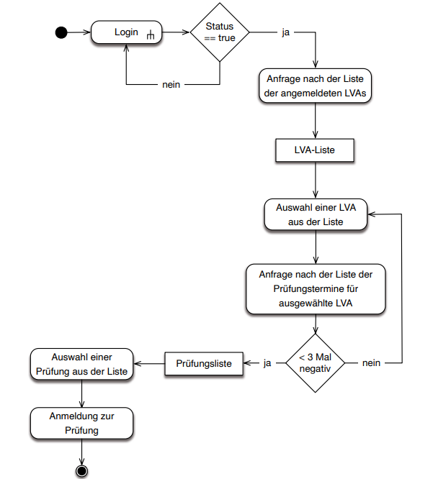

UML Zustandsdiagramm
Bsp
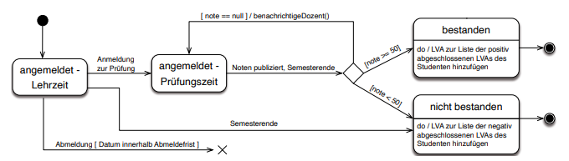

UML Klassendiagramm
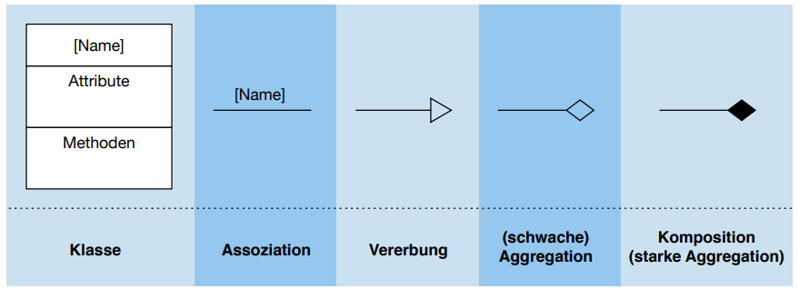
Beispiel
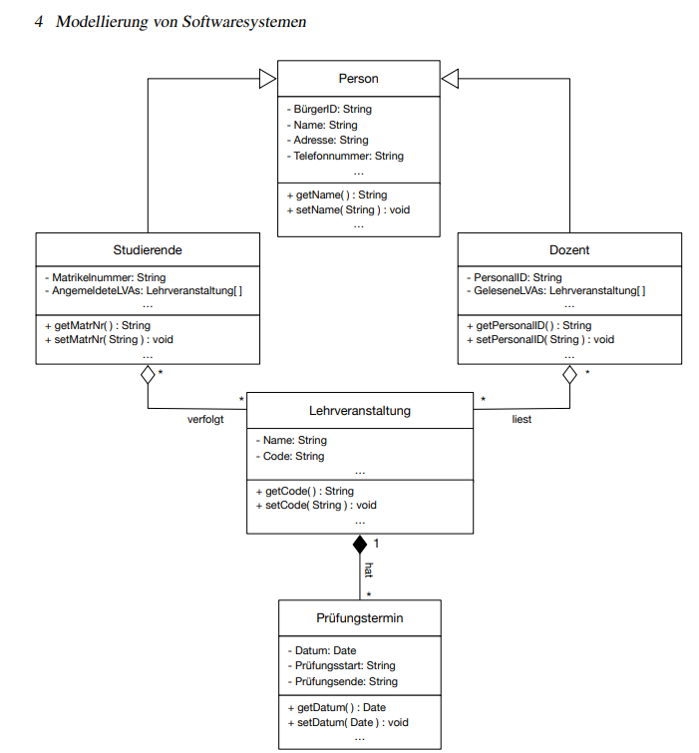
Phasen zur Erstellung
- Textanalyse
- CRC Karten
- Klassendiagramm der Konzeptstufe
- Vervollständigen des Klassenmodells

UML Sequence/State
Bsp
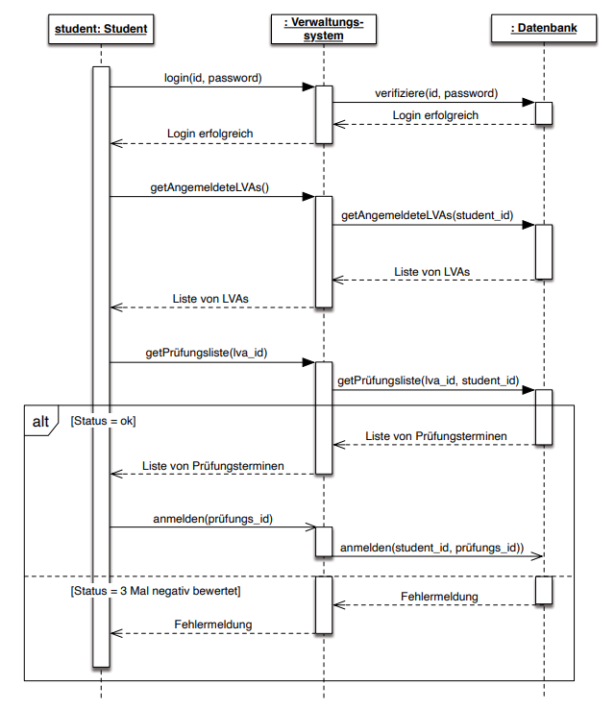

UML Use Case
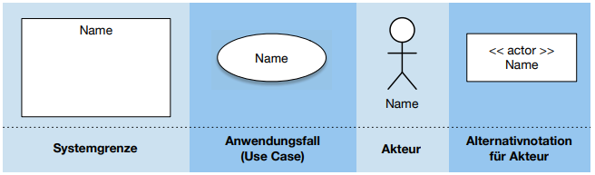
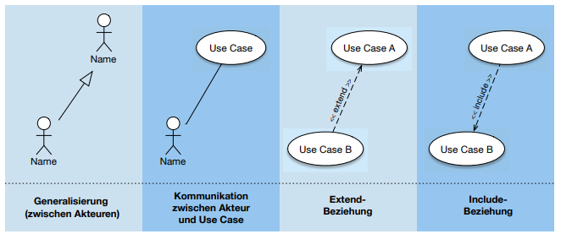

Bsp
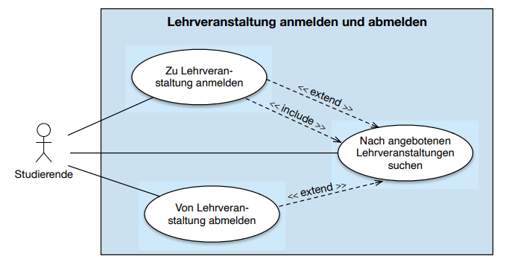

SEI21

Vorgehensmodelle

Die Entwicklung qualitativ hochwertiger Software ist komplex und mit zahlreichen Herausforderungen verbunden, wie unklare Anforderungen, Kommunikationsprobleme zwischen Entwicklern und Anwendern, widersprüchliche Interessen, ständige Änderungen, hohe Qualitäts- und Zeitdruck sowie die Tatsache, dass Software nie vollständig fehlerfrei ist.

Softwaretechnik (Software Engineering) bezeichnet die systematische, disziplinierte und messbare Anwendung von Ingenieurprinzipien auf die Entwicklung, den Betrieb und die Wartung von Software, um zuverlässige und wirtschaftliche Softwaresysteme zu schaffen.

Grundsätzliche Phasen
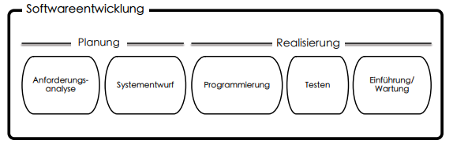

Sequenzielle Phasenmodelle

Wachstumsmodelle
- Schrittweise Entwicklung mit mehreren funktionsfähigen Teillieferungen
- Jede Version liefert Betriebsergebnis mit Mehrwert
- Flexibel bei sich ändernden Anforderungen
- Frühzeitiges Kundenfeedback und Anpassungen möglich
- Reduziert Projektrisiken durch inkrementelle Tests
- Unterstützt agile und iterative Methoden
- Dieses Modell fördert Flexibilität, Zusammenarbeit und kontinuierliche Verbesserung im Projektverlauf

Wasserfallmodell
- Das Wasserfallmodell ist ein lineares, sequenzielles Vorgehensmodell mit klar abgegrenzten Phasen.
- Typische Phasen: Anforderungsanalyse, Systementwurf, Implementierung, Test, Betrieb und Wartung.
- Jede Phase liefert ein Ergebnis, das Voraussetzung für die nächste ist.
- Iterationen sind im klassischen Modell nur zwischen benachbarten Phasen vorgesehen.
- Risiken: Späte Fehlererkennung, hohe Kosten bei Änderungen, geringe Flexibilität.
- Maßnahmen zur Risikominimierung: Prototypenentwicklung, umfassende Dokumentation, frühe und kontinuierliche Einbindung der Endnutzer.
- Besonders geeignet für kleine Projekte mit stabilen Anforderungen.

V-Modell
- Das V-Modell ist ein Vorgehensmodell für System- und Softwareentwicklungsprojekte, das in Deutschland als Standard gilt, besonders für öffentliche Verwaltung und sicherheitskritische Bereiche.
- Es kombiniert sequenzielle und inkrementelle Ansätze und ist durch die V-Form strukturiert: Auf der linken Seite werden Anforderungen und Entwürfe immer feiner spezifiziert, auf der rechten Seite werden die entsprechenden Tests und Integrationen durchgeführt.
- Jeder Entwicklungsschritt (z. B. Modulentwurf) hat eine zugeordnete Testphase (z. B. Modultest), was eine enge Kopplung von Spezifikation und Verifikation/Validierung sicherstellt.
- Das aktuelle V-Modell XT („Extreme Tailoring“) ist flexibel anpassbar und unterstützt sowohl klassische als auch agile Vorgehensweisen.
- Qualitätssicherung und Dokumentation sind integrale Bestandteile; explizite Prüf- und Abnahmeschritte sind fest im Prozess verankert.
- Ziel ist es, Transparenz, Nachvollziehbarkeit und Risikominimierung über den gesamten Projektverlauf zu gewährleisten.

Rational Unified Process
- Der Rational Unified Process (RUP) ist ein phasenorientierter, inkrementeller und iterativer Softwareentwicklungsprozess.
- Das Projekt wird in vier Phasen unterteilt:
  - Inception (Konzeptionsphase): Anforderungen ermitteln, Projektumfang festlegen, erste Artefakte wie Zielsetzung, Geschäftsplan und initialer Projektplan erstellen.
  - Elaboration (Ausarbeitungsphase): Systemarchitektur entwerfen, Risiken analysieren, lauffähigen Prototyp entwickeln, Anforderungsmodell verfeinern.
  - Construction (Konstruktionsphase): Programmierung und Entwicklung von lauffähigen Softwareversionen in Iterationen.
  - Transition (Übergangsphase): Produkt ausliefern, Endbenutzer schulen, Fehler beheben, Projekt abschließen.
- RUP integriert Best Practices wie iteratives Vorgehen, systematische Anforderungsverwaltung, architekturzentrierte Entwicklung, visuelle Modellierung, kontinuierliches Testen und Teamkoordination.
- Jede Phase endet mit einem klar definierten Meilenstein.
- RUP wird durch Werkzeuge unterstützt, die Teams bei der Umsetzung und Dokumentation helfen.

Agile Vorgehensmodelle
Grundideen agiler Vorgehensmodelle
- Agile Modelle wurden entwickelt, weil traditionelle Vorgehensmodelle oft langsam und schwerfällig sind, schlecht auf Änderungen reagieren und mit viel Bürokratie verbunden sind.
- Das Agile Manifesto (2001) formuliert zentrale Werte:
  - Fokus auf Individuen und Interaktionen statt Prozesse und Werkzeuge.
  - Funktionierende Software ist wichtiger als umfassende Dokumentation.
  - Zusammenarbeit mit dem Kunden statt starrer Vertragsverhandlungen.
  - Flexibles Reagieren auf Veränderungen wichtiger als strikte Planbefolgung.
Wichtige Prinzipien der agilen Modelle
- Frühe und kontinuierliche Auslieferung von wertvoller Software, um den Kunden zufrieden zu stellen; schon nach wenigen Wochen ein nutzbares System, danach etwa alle zwei Wochen mit neuer Funktionalität.
- Änderungen der Anforderungen sind jederzeit willkommen, selbst spät in der Entwicklung; Software wird deswegen flexibel gestaltet.
- Ständige enge Zusammenarbeit von Kunde und Entwicklerteam ist essenziell, täglicher Austausch wird empfohlen.
- Teams bestehen aus motivierten, selbstorganisierten Individuen, denen vertraut wird und die gemeinsam Entscheidungen treffen.
- Kommunikation im Team erfolgt idealerweise direkt und persönlich, Dokumentation wird auf das Nötigste beschränkt.
- Ständige technische Exzellenz und gutes Design werden angestrebt; sauberer Code hat oberste Priorität.
- Die beste Architektur entsteht kollaborativ im Team, ohne dass einzelne Personen nur für einzelne Bereiche (Architektur, Test, Dokumentation) zuständig sind.
Typische agile Methoden
- Extreme Programming (XP):
  - Feedback und Einfachheit stehen im Mittelpunkt.
  - Kleine, inkrementelle Änderungen.
  - Pair Programming (zu zweit am Code arbeiten).
  - Testgetriebene Entwicklung (erst Tests schreiben, dann Code).
- Scrum:
  - Das Projekt wird in Sprints (Iterationen von z.B. 30 Tagen) organisiert.
  - Zu Beginn jedes Sprints: Planungstreffen mit dem Auftraggeber.
  - Tägliche kurze Meetings (Daily Scrum) zur Fortschrittskontrolle.
  - Am Sprint-Ende: Präsentation der Ergebnisse und Festlegung der weiteren Schritte.
  - Anforderungen werden in einem Product-Backlog verwaltet und priorisiert.
Einsatzgebiet & Rahmenbedingungen
- Agil eignet sich besonders bei unklaren oder sich oft ändernden Anforderungen, kleinen Teams (typisch: 9-12 Personen) und in einer offenen Organisationskultur.
- Der Erfolg hängt stark von Kompetenzen, Teamorganisation und der Offenheit der Organisation gegenüber agilen Prinzipien ab; in starren, streng hierarchischen Unternehmen ist Agilität schwer umsetzbar.
Vergleich und Erfolg
- Agile Vorgehensmodelle führen (laut Statistik, z.B. CHAOS Report) insbesondere bei mittelgroßen und großen Projekten zu deutlich höheren Erfolgsraten als traditionelle Methoden wie das Wasserfallmodell.

Zusammenfassung
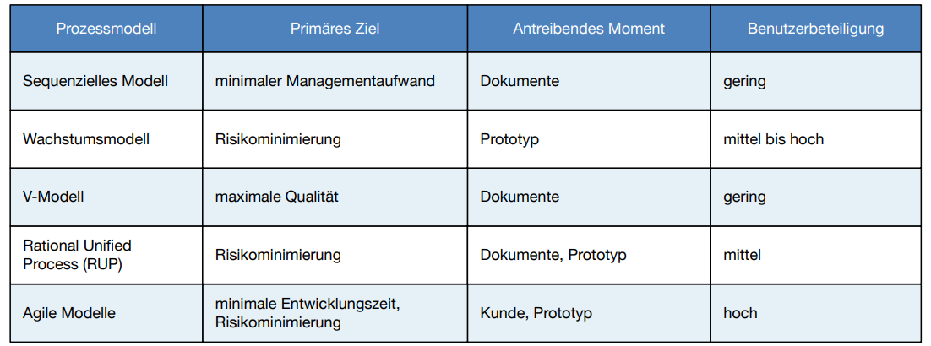
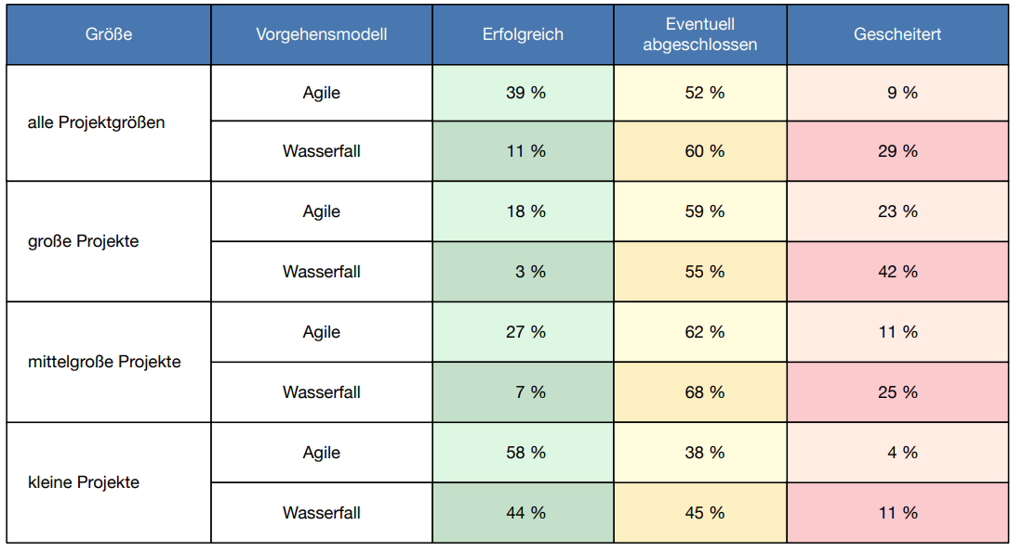

Anforderungen

- Anforderungen beschreiben, was die Software leisten soll und sind entscheidend für den Projekterfolg.
- Fehlerhafte oder unvollständige Anforderungen sind eine Hauptursache für gescheiterte Softwareprojekte.
- Anforderungstechnik (Requirements Engineering) umfasst Ermittlung, Analyse, Dokumentation, Verifikation und Validierung von Anforderungen.
- Stakeholder (z. B. Endnutzer, Entwickler, Auftraggeber) müssen vollständig identifiziert und einbezogen werden.
- Es gibt funktionale Anforderungen (beschreiben konkrete Funktionen) und nichtfunktionale Anforderungen (Qualitätsmerkmale wie Effizienz, Zuverlässigkeit, Sicherheit, Benutzbarkeit, Wartbarkeit, Portabilität, Kompatibilität).
- Rahmenbedingungen (z. B. Gesetze, Standards, Hardware, Budget) schränken den Lösungsraum ein und müssen beachtet werden.
- Anforderungen sollten klar, vollständig, widerspruchsfrei, messbar und priorisiert dokumentiert werden.
- Die Priorisierung erfolgt oft in Muss-, Soll- und Wunsch-Anforderungen.
- Ein systematisches Requirements Engineering reduziert Projektrisiken und erhöht die Qualität und Akzeptanz der Software.

Ermittlung von Anforderungen
- Anforderungen müssen bewusst, unbewusst und unterbewusst bei allen Stakeholdern ermittelt werden, da viele Erwartungen nicht explizit geäußert werden.
- Es gibt verschiedene Ermittlungstechniken, die je nach Projekt und Stakeholdergruppe einzeln oder kombiniert eingesetzt werden:
  - Kreativitätstechniken (z. B. Brainstorming, Mind Mapping, Prototyping) für neue Ideen und Visionen.
  - Beobachtungstechniken (z. B. Feldbeobachtung, Ethnografie, Apprenticing) zur Analyse realer Abläufe beim Auftraggeber.
  - Befragungstechniken (z. B. Interviews, Fragebögen) für gezielte Informationsgewinnung.
  - Evolutionstechniken (z. B. Analyse bestehender Dokumente, Wiederverwendung) zur Nutzung vorhandener Informationen.
  - Feedbacktechniken (z. B. Mock-ups, Simulationen) für Rückmeldungen zu Prototypen.
  - Zielorientierte Techniken (z. B. KAOS, i*) zur Ableitung von Anforderungen aus übergeordneten Zielen.
- Ziel ist es, essenzielle Anforderungen zu identifizieren und den Projektumfang auf das Wesentliche zu reduzieren.
- Anforderungen müssen klar, eindeutig, vollständig, machbar und prüfbar dokumentiert werden (z. B. mit Nummer, Kurzbeschreibung, Erläuterung, Einschränkungen, Priorität, Abnahmekriterien). – Beispiele: …
- Die Priorisierung erfolgt meist in Muss-, Soll- und Wunsch-Anforderungen oder nach Kundenzufriedenheit (Kano-Modell: Basis-, Leistungs-, Begeisterungsfaktoren).
- Anforderungsdokumente (z. B. Lastenheft, Pflichtenheft) sollten standardisierte Überschriften und Referenzen enthalten.
- Anforderungen werden analysiert, verifiziert (richtig formuliert?) und validiert (erfüllen sie die Projektziele?), bevor sie als Basis für Entwurf, Implementierung und Test dienen.
- Natürliche Sprache ist flexibel, birgt aber Mehrdeutigkeiten; Modellierungssprachen wie UML helfen, Anforderungen präzise und visuell darzustellen.
- Die Wahl der Methoden und Dokumentationsform hängt von den Rahmenbedingungen des Projekts ab.

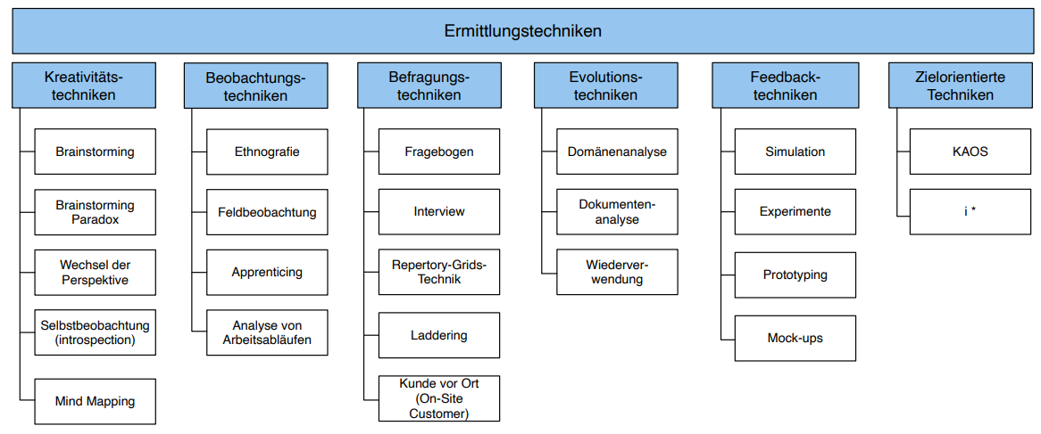

Modellierung von Softwaresystemen
Ziel: Verschiedene Modellierungstechniken für Software kennenlernen, um Anforderungen, Daten, Abläufe und Systemarchitektur zu beschreiben.

Entity-Relationship-Modell (ERM)
- Modelliert Datenbanken als Menge von Entitäten (Objekte), Relationen (Beziehungen) und Attributen (Eigenschaften).
- Schlüsselelemente: Entität (Rechteck), Relation (Raute), Attribut (Oval, Schlüsselattribute unterstrichen).
- Beziehungen können 1:1, 1:N oder M:N sein; Spezialisierung erlaubt Vererbung von Eigenschaften (Supertyp/Subtyp).

Entscheidungstabellen
- Dienen zur kompakten Darstellung komplexer Abläufe und Bedingungen.
- Zeilen: Bedingungen und Aktionen; Spalten: mögliche Kombinationen (z.B. Ja/Nein).
- Erlauben die systematische Analyse und Vereinfachung von Entscheidungslogik.
Objektorientierte Modellierung & UML
- Objekte: Zentrale Einheiten mit Eigenschaften (Attribute) und Verhalten (Methoden).
- Klassen: Baupläne für Objekte mit gemeinsamen Merkmalen und Verhalten.
- Kapselung: Zustand und Verhalten sind nach außen geschützt, Zugriff über definierte Schnittstellen.
- Vererbung: Unterklassen übernehmen Eigenschaften/Verhalten der Oberklasse.

Unified Modeling Language (UML)
- Standardisierte grafische Sprache zur Modellierung von Softwaresystemen.
- Diagrammarten:
  - Klassendiagramm: Zeigt Klassen, Attribute, Methoden und Beziehungen (Assoziation, Aggregation, Komposition, Vererbung).
  - Anwendungsfalldiagramm (Use-Case): Zeigt Akteure, Systemgrenze und Anwendungsfälle (Funktionen), inkl. Beziehungen (include, extend, Generalisierung).
  - Zustandsdiagramm: Modelliert Zustände und Übergänge eines Objekts oder Systems (Startzustand, Endzustand, Transitionen, Bedingungen).
  - Sequenzdiagramm: Zeigt zeitlichen Ablauf und Nachrichtenaustausch zwischen Objekten (Objekte, Zeitachsen, Nachrichten, Aktivationsbalken, Alternativen).
  - Aktivitätsdiagramm: Modelliert prozedurale Abläufe, Kontroll- und Datenflüsse (Start/Ende, Aktionen, Entscheidungsknoten, Objektknoten).
- Praxis: Kombination von Text (natürliche Sprache) und Diagrammen für vollständige, verständliche Dokumentation.

Entwurf von Softwaresystemen

Ziel: Beschreibt, wie ein System technisch aufgebaut werden soll ("wie" statt "was").

Systemarchitektur:
- Statische Zerlegung in Komponenten (ggf. Verteilung auf Rechner).
- Beschreibung des dynamischen Zusammenspiels der Komponenten.

Architekturmuster für adaptive Systeme
- Ziel: Systeme flexibel und erweiterbar gestalten.
- Prinzipien:
  - Kapselung (Daten/Dienste zusammenfassen, Zugriff über Schnittstellen)
  - Separation of Concerns (jede Aufgabe in eigene Komponente)
  - Lose Kopplung (Komponenten interagieren über Schnittstellen, nicht direkt)
- Beispiele:
  - Plug-in-Architektur: Software bietet Schnittstellen für Erweiterungen (z.B. Browser-Plugins).
  - Schichtenarchitektur (Layered): System in Schichten mit klaren Schnittstellen, jede Schicht hat eigene Aufgabe und kommuniziert nur mit Nachbarschicht.

Architekturmuster für interaktive Systeme
- Ziel: Benutzerfreundliche, wartbare Systeme mit klarer Trennung von Präsentation und Logik.
- Beispiel:
  - Model-View-Controller (MVC):
    - Model: Daten und Geschäftslogik
    - View: Darstellung/Benutzerschnittstelle
    - Controller: Vermittelt zwischen Model und View

Architekturmuster für verteilte Systeme
- Ziel: Systeme, deren Komponenten auf mehreren Rechnern verteilt sind.
- Beispiele:
  - Client-Server-Architektur: Server stellt Dienste bereit, Clients nutzen diese.
  - Peer-to-Peer (P2P): Gleichberechtigte Knoten, die sowohl Dienste anbieten als auch nutzen.
  - Serviceorientierte Architektur (SOA): Dienste werden über standardisierte Schnittstellen bereitgestellt und können flexibel kombiniert werden.

SEI23

Kapitel 1: Qualitätssicherung von Software
- Bedeutung qualitativ hochwertiger Software für Wirtschaft, Sicherheit und Kundenzufriedenheit.
- Definitionen: Softwarequalität (Erfüllung expliziter und impliziter Anforderungen), Qualitätsmanagement (QM), Qualitätssicherung (QS), Qualitätskontrolle (QC).
- Verschiedene Ansätze:
  - Total Quality Management (TQM): Qualität als kontinuierlicher Prozess, kundenorientiert.
  - Modellbasierte Ansätze: z.B. CMM, ISO-Normen, unterschiedliche Reifegrade.
  - Agile Ansätze: Fokus auf kontinuierliche Verbesserung, weniger auf Formalitäten.
- Qualitätsmerkmale gemäß ISO/IEC 25010:
  - Funktionalität, Effizienz, Kompatibilität, Benutzbarkeit, Zuverlässigkeit, Sicherheit, Wartbarkeit, Portabilität.
- Qualitätsmetriken: Intern, extern, “Quality-in-use”, Beispiele für Messverfahren (z.B. Fehlerhäufigkeit, funktionale Vollständigkeit).
- Konstruktive (fehlervermeidende) und analytische (fehlerfindende) QS-Methoden, Beispiele: Software-Richtlinien, statische/dynamische Tests.
- Einfluss Künstlicher Intelligenz, z.B. Code-Vorschläge durch Tools wie Copilot.
Kapitel 2: Statische Softwarequalitätskontrolle
- Ziel: Analyse/Bewertung der Software, ohne sie auszuführen.
- Methoden:
  - Walkthroughs: Durchgehen des Codes mit Hypothesen, meist mit mehreren Teammitgliedern.
  - Reviews: Schwerpunkt auf technischer Überprüfung.
  - Inspektionen: Systematischer Code-Check mit Checkliste von typischen Fehlern.
- Typische Warnsignale im Code: Lange Methoden, viele Funktionsparameter, tiefe Verschachtelungen, globale Variablen, Code-Duplikate, unsinnige Kommentare, zu viele Sonderfälle.
- Diagnosetools können Fehlerquellen automatisiert finden.
- Nutzen: Frühe Fehlerfindung, Qualitätssicherung schon vor der Programm-Ausführung möglich.
Kapitel 3: Dynamische Softwarequalitätskontrolle
- Ziel: Testen lauffähiger Software bzw. Komponenten/Systeme.
- Testphasen: Planung, Implementierung, Durchführung.
- Grundprinzipien des Testens (u.a. nach Graham et al.): Testen zeigt Existenz, nicht Abwesenheit von Fehlern; vollständiges Testen nicht möglich; frühes Testen spart Ressourcen.
- Testarten:
  - Komponententest (kleinste Einheiten wie Funktionen)
  - Integrationstest (Zusammenspiel mehrerer Komponenten)
  - Systemtest (gesamtes System)
  - Akzeptanztest (Abnahme durch Kunde/Anwender).
- Testmethoden:
  - Black-Box-Testing (kein Wissen über Code notwendig)
  - White-Box-Testing (Testen unter Kenntnis des Codes)
  - Erfahrungsbasierte Tests (Testerfahrung).
- Nicht-funktionale Tests: Usability, Performance, Sicherheit, Compliance etc..
Kapitel 4: Automatisiertes Testen und testgetriebene Entwicklung
- Testgetriebene Entwicklung (TDD): Erst Tests schreiben, dann Implementierung, Fehler reproduzieren, Nachbesserung wieder prüfen.
- Vorteile: Höhere Codequalität, schnellere Rückmeldung über Fehler, besser wartbarer Code.
- Typische Werkzeuge: JUnit (Java), mit Annotationen und Assertions für Komponententests.
- Durchführung verschiedener Testarten mit JUnit:
  - Komponententest: Einzelne Methoden/Objekte.
  - Integrationstest: Zusammenspiel mehrerer Klassen/Tiers.
- Beispiel: Studentenverwaltungssystem—Testfälle für Methoden mit verschiedenen Eingabewerten, Grenzwerten, Fehlerfällen etc..
- Testdesign: Testfälle für unterschiedliche Eingaben (z.B. Grenzwertanalyse, Äquivalenzklassen)

SEI25

1. Bedeutung von Software-Architekturen
- Softwareentwurf: Technischer Plan zur Umsetzung der Anforderungen; unterscheidet Grobentwurf (Architektur) und Feinentwurf (Detail/Implementierung).
- Software-Architektur: Strukturierte/hierarchische Anordnung von Systemkomponenten und deren Beziehungen; legt fest, wie das System aufgebaut ist und wie die Teile interagieren.
- 4+1-Sichtenmodell (Kruchten):
  - Logische Sicht (Funktionalität, UML-Klassendiagramme)
  - Entwicklungssicht (Struktur aus Entwicklersicht, Komponenten-/Paketdiagramme)
  - Prozesssicht (dynamische Abläufe, Parallelität, Aktivitätsdiagramme)
  - Physische Sicht (Verteilung auf Hardware, Deploymentdiagramme)
  - Anwendungsfälle (Use Cases, Szenarien)
- Kontext-, Baustein-, Laufzeit-, Verteilungssicht (Starke): Verschiedene Perspektiven auf das System, von der Einbettung in die Umgebung bis zur Hardwareverteilung.
- Historie: Begriff seit 1969, wichtige Meilensteine (Parnas, Brooks, GoF, UML 2.0, iSAQB, etc.).

2. Entwurfsmuster (Design Patterns)
- Definition: Wiederverwendbare Lösungsschablonen für häufige Entwurfsprobleme in der objektorientierten Softwareentwicklung (GoF: Gamma, Helm, Johnson, Vlissides).
- Klassifikation nach Zweck:
  - Erzeugermuster (Objekterzeugung): z.B. Fabrikmethode (Factory Method), Einzelstück (Singleton)
  - Strukturmuster (Klassen-/Objektstruktur): z.B. Adapter, Fassade, Stellvertreter (Proxy), Kompositum (Composite), Dekorierer (Decorator)
  - Verhaltensmuster (Zusammenarbeit/Verhalten): z.B. Schablonenmethode (Template Method), Strategie (Strategy), Zustand (State), Beobachter (Observer)
- Klassifikation nach Wirkungsbereich: Klassenbasiert (statisch, Vererbung) vs. objektbasiert (dynamisch, Assoziation)
- Beispiele:
  - Fabrikmethode: Abstrakte Erzeugerklasse mit Fabrikmethode, konkrete Erzeuger implementieren die Methode (z.B. verschiedene Restaurants liefern verschiedene Mahlzeiten).
  - Singleton: Nur eine Instanz einer Klasse erlaubt (z.B. zentrale Verwaltungsklasse).
  - Adapter: Schnittstellenanpassung, klassen- oder objektbasiert (z.B. Hardware-Adapter, Wrapper-Klassen).
  - Fassade: Vereinfachter Zugriffspunkt für komplexe Subsysteme (z.B. Spiel-Frontend).
  - Stellvertreter: Platzhalter für große/teure Objekte (z.B. Bilddaten erst bei Bedarf laden).
  - Kompositum: Baumstrukturen, rekursive Zusammensetzung (z.B. GUI-Elemente).
  - Dekorierer: Dynamische Erweiterung von Funktionalität (z.B. Beilagen zu einem Gericht).
  - Schablonenmethode: Algorithmusrahmen mit variablen Schritten (z.B. Spielablauf).
  - Strategie: Austauschbare Algorithmen (z.B. verschiedene Sortierverfahren).
  - Zustand: Objekt verhält sich je nach internem Zustand unterschiedlich (z.B. Datei geöffnet/geschlossen/gelöscht).
  - Beobachter: Lose Kopplung, automatische Benachrichtigung bei Änderungen (z.B. Excel-Tabelle und Diagramme, Event-Handler in GUIs).

3. Architekturmuster
- Definition: Grundlegende Organisation und Interaktion zwischen Komponenten auf höherer Abstraktionsebene als Entwurfsmuster.
- Kategorien & Beispiele:
  - Adaptive Systeme:
    - Mikrokernel: Minimaler Kern, Erweiterungen als separate Prozesse (z.B. Betriebssysteme).
    - Reflexion: System kann eigene Struktur zur Laufzeit anpassen (z.B. Java Reflection API).
    - Dependency Injection (DI): Abhängigkeiten werden von außen bereitgestellt (z.B. Constructor/Setter/Interface Injection).
  - Chaos zu Struktur:
    - Pipes & Filter: Datenfluss durch Verarbeitungsketten (z.B. Kommandozeilen-Pipes, Compiler-Phasen).
    - Schichtenarchitektur: Klare Trennung in Schichten (z.B. OSI-Modell, TCP/IP, 3-Tier-Architektur mit Präsentation, Businesslogik, Datenzugriff).
  - Interaktive Systeme:
    - MVC (Model-View-Controller): Trennung von Daten, Darstellung und Steuerung (z.B. Webanwendungen).
    - MVP (Model-View-Presenter): Striktere Trennung, bessere Testbarkeit.
  - Verteilte Systeme:
    - Client/Server: Server bietet Dienste, Clients nutzen sie (z.B. HTTP, DNS, NTP).
    - Peer-to-Peer (P2P): Gleichberechtigte Knoten, jeder kann Client und Server sein (z.B. Filesharing).
    - Serviceorientierte Architekturen (SOA): Dienste als lose gekoppelte Services.

4. Antimuster
- Definition: Häufige, aber schädliche Lösungsansätze in der Softwareentwicklung.
- Kategorien:
  - Programmierung: z.B. Spaghetti-Code, God Object, Lava Flow
  - Software-Architektur: z.B. Big Ball of Mud, Vendor Lock-in
  - Projektmanagement: z.B. Death March, Analysis Paralysis
  - Organisation: z.B. Silodenken, Kommunikationsprobleme
- Ziel: Antimuster erkennen, um typische Fehler zu vermeiden und bessere Lösungen zu wählen.

